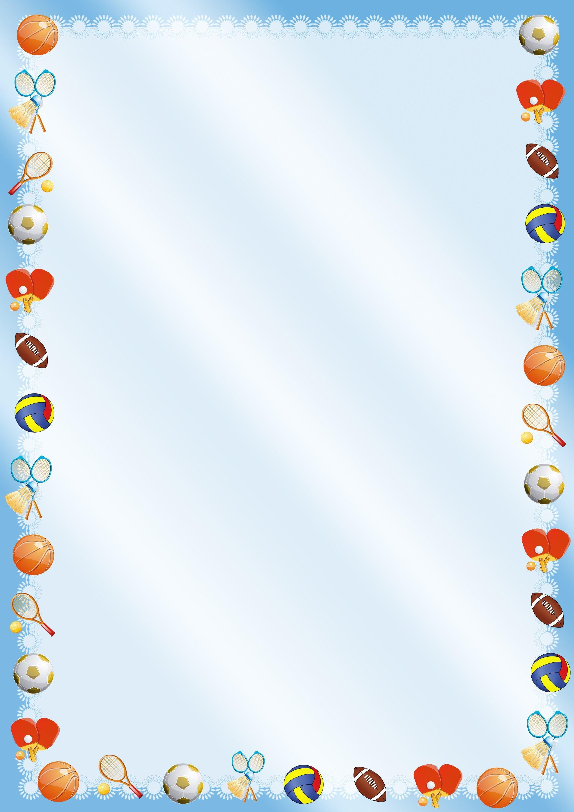

Консультация для родителей

«Обучение детей старшего дошкольного возраста элементам спортивных игр в домашних условиях»
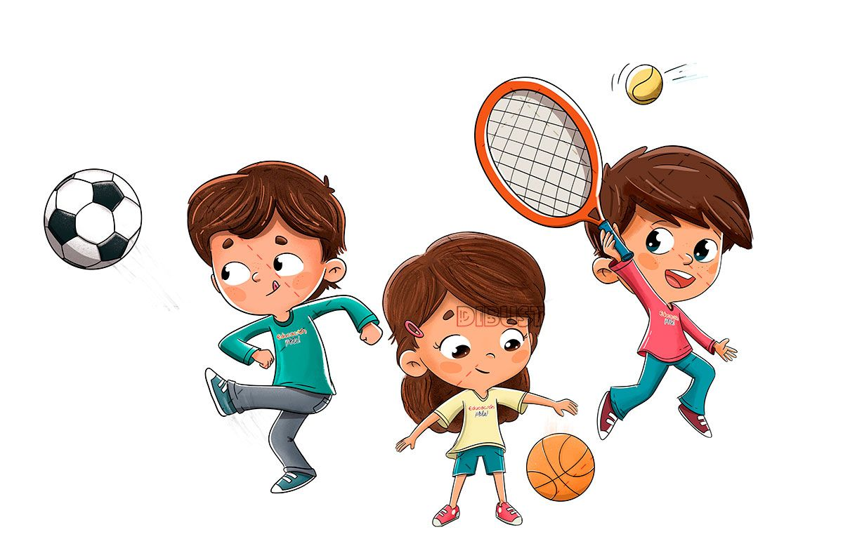

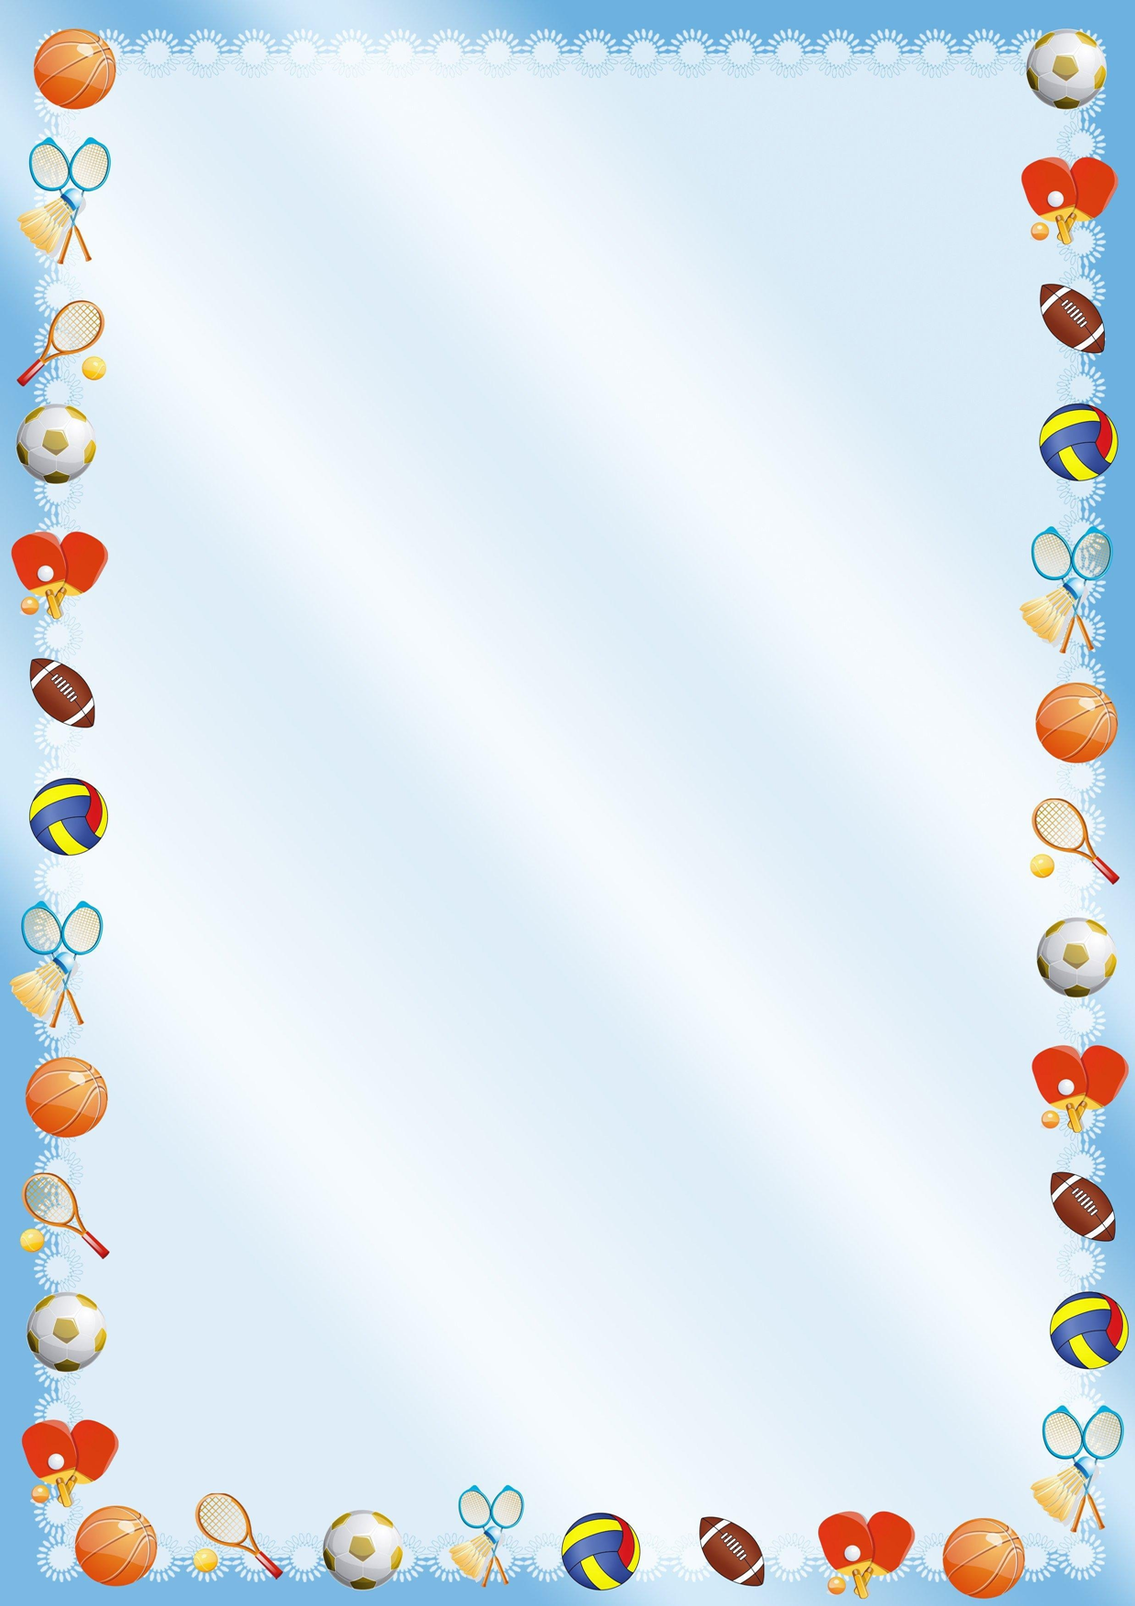
Игра-ведущий вид деятельности в дошкольном возрасте. Подвижная игра-важный фактор физического и нравственного развития ребенка. Игры с элементами спорта являются высшей формой обычных подвижных игр, поскольку требуют от детей большей самостоятельности, быстроты и ловкости движений, ориентировки в пространстве, морально-волевой устойчивости. Ребенок в кратчайшие промежутки времени должен увидеть создавшуюся обстановку (расположение партнеров и противника, положение мяча, шайбы), оценить, выбрать наиболее правильные действия и применить их. Все это требует от играющих развития определенных умений и навыков.
Программа ДОУ предусматривает ознакомление детей с различными видами спортивных игр и упражнений, начиная со старшего дошкольного возраста. Какие же это игры. Конечно, всеми любимые баскетбол, футбол, бадминтон и настольный теннис. На физкультурных занятиях дети с большим интересом знакомятся с мячами, ракетками, осваивают простейшие технические действия, выполняют игровые задания.
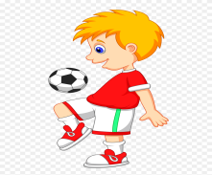
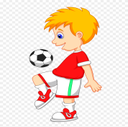
Вы, уважаемые родители, тоже можете помочь своим детям в освоении двигательных действий с мячом и ракеткой, а также окунуться ненадолго в свое детство, играя с сыном или дочкой. Предлагаем вашему вниманию небольшую подборку игровых упражнений по видам спорта.
Футбол
Конечно, играть в футбол дома чревато последствиями в виде разбитых окон и зеркал. Поэтому мы подобрали для вас безопасные упражнения:
1. «Погладь мячик» Прокатывание мяча стопой от носка к пятке вперед-назад 8-10 раз каждой ногой.
2. «Часики» Прокатывание мяча внутренними поверхностями стоп от левой ноги к правой 8-10 раз.
3.Ведение. Ребенок с мячом движется вперед, подталкивая перед собой мяч подошвой то правой, то левой ноги поочередно. Вариант этого упражнения: толкать мяч подъемом (сначала только правой ногой, потом только левой, далее можно поочередно)
4.Игра с воздушным шариком. Ребенок подбрасывает воздушный шар и выполняет команды взрослого. Рука-подбивать мяч вверх рукой, голова- подбивать мяч головой, нога-подбивать ногой (можно коленом)
Если позволяет площадь, то можно включать ведение мяча по кругу, змейкой между предметами или проявить инициативу и придумать свои упражнения.
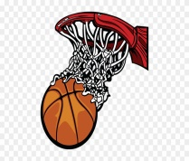
Баскетбол
В домашних условиях можно выполнить много упражнений «Школы мяча» по начальному освоению элементов баскетбольной техники.
1.Бросок мяча в пол, ловля после отскока.
2.Бросок мяча вверх и ловля после отскока от пола.
3.Бросок вверх и ловля. Усложнение: после броска выполнить хлопок в ладоши (или другое задание)
4.Перебрасывание мяча в парах (с кем-то из родителей, братом или сестрой).
5.Отбивание мяча от пола.
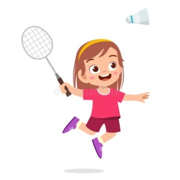
Некоторые упражнения можно выполнить даже при отсутствии мяча. Например, броски вверх и друг другу можно выполнять мягкой игрушкой, подушечкой, или другим подходящим предметом.
Бадминтон
Играть в бадминтон дома, конечно, не получится, но можно выполнить много интересных упражнений с воланом и ракеткой.
1.Передавать волан перед собой и за спиной из руки в руку. То же под ногой.
2.Подбрасывать волан вверх и ловить. Перебрасывать из руки в руку.
3.Подбивать волан рукой, как ракеткой.
4.Пронести волан на ракетке, покружиться, присесть, передать ракетку в другую руку и др.
5. Игра с воздушным шариком: отбивание шара ракеткой на месте, в движении; в парах.

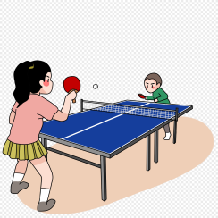
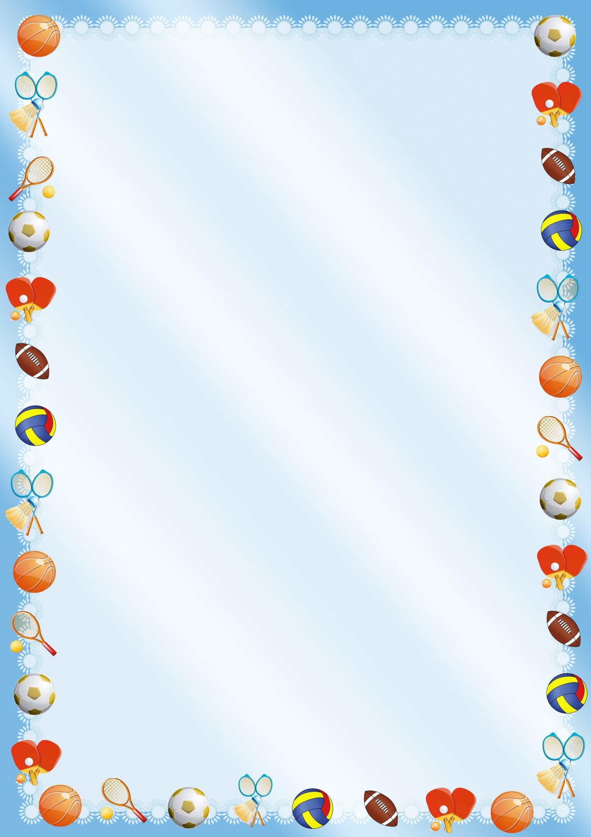
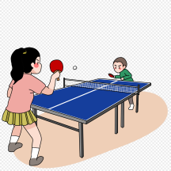

Настольный теннис
Для изучения элементов настольного тенниса в домашних условиях мы рекомендуем игры и упражнения с мячом без ракетки, которые развивают чувство мяча, координируют движения и служат первой ступенькой к дальнейшему изучению более сложных игр.
1.Прокатывание мяча по полу, по доске, по наклонной поверхности, в воротики.
2.Подбрасывание и ловля мяча (вверх, в пол)
Вторая группа упражнений-это игры с ракеткой и мячом. Дети действуют уже с двумя предметами сразу, что требует повышенной концентрации внимания, координации движений, четкой согласованности движений. В домашних условиях при отсутствии ракетки можно использовать кружочки, выпиленные из фанеры диаметром примерно 15 см. Сначала нужно показать, как правильно держать ракетку: кисть охватывает всю ручку ракетки, большой палец немного ложится на зеркало ракетки, указательный палец с другой стороны является опорным.
1.Держать в руке ракетку и вращать кисть руки вправо, влево.
2.Перекладывать ракетку из правой руки в левую, и наоборот.
3.Положить мяч на середину ракетки и удерживать его; поворачиваться вправо, влево; пройтись вперед, как можно дальше.
4.Ударить мяч об пол одной рукой и поймать на ракетку другой рукой.
5.Подбросить мяч вверх невысоко и поймать на ракетку;
6.Подбросить мяч ракеткой несколько раз подряд на месте (почеканить)

Используя предложенные двигательные задания, дети научатся простейшим действиям с мячом и ракеткой, приобретут необходимые умения и навыки, обогатят свой двигательный опыт.

